Test aktivity a cytotoxicity lymfocytů

Teorie: Proliferace je jedním z fyziologických jevů buněčné aktivace. Existuje několik způsobů zjišťování aktivity lymfocytů. Jedna z nejznámějších je použitím radioaktivně značeného thymidinu (³H-thymidin), kdy jsme schopni v laboratoři proliferaci lymfocytů kvantitativně vyšetřit, neboť thymidin se zabuduje do DNA dělících se buněk a takto je označí. Tvorba nové DNA je úměrná množství buněčných dělení. Další variantou pro rychlé stanovení proliferace a cytotoxicity savčích buněk je stanovení množství buněčného ATP (adenosin trifosfát). Tento test nahrazuje inkorporaci ³H thymidinu..
K dělení můžeme lymfocyty stimulovat in vitro polyklonálně a nebo specificky. Lektiny, rostlinné proteiny vážící se na membránové glykoproteiny buňky, působí jako polyklonální mitogeny. Aktivují lymfocyt nezávisle na jeho antigenní specificitě. Pro stimulaci T-buněk se používají phytohemaglutinin (PHA) a konkavalin A (Con A), k aktivaci B-buněk pak pokeweed mitogen (PWM). Monoklonálních protilátek lze také použít, příkladem může být anti-CD3 protilátka. Tetanického toxoidu (antigenu) využíváme ke specifické stimulaci, podobně též E. coli nebo tuberkulinu. Přítomnost buněk prezentujících antigen, jako jsou monocyty, je zde nezbytná. V našem cvičení nebudeme lymfocyty stimulovat, ale změříme jen jejich aktivitu bez přidání stimulujících látek.
Technický přehled
Tento kit (BioThema) se dá použít pro detekci bioluminiscence adenozin 5´-trifosfátu (ATP) uvolněného ze suspenze živých somatických buněk. Koncentrace buněk se dá vypočítat za předpokladu, že se množství ATP na každou buňku příliš nemění. Množství živých somatických buněk se počítá selektivně, protože, když buňka zemře, její ATP se významně sníží.
Obecně vzato, živá somatická buňka obsahuje 1 pikogram (10⁻¹² gramů) nebo 2 femtomoly (2 x 10⁻¹⁵ molů) ATP. Přesnější údaj pro určitou buněčnou linii a růstové médium lze získat z literatury nebo obarvením a počítáním živých buněk. ATP živé somatické buňky může být definován jako:

ATP + D-luciferin + O₂ Oxyluciferin + AMP + CO₂ + PPi + světlo

Když je ATP limitujícím faktorem, vyzářené světlo je úměrné množství přítomného ATP, které je postupně úměrné počtu somatických buněk ve vzorku.

Vzhledem k různým vlastnostem buněk (nejde o stoprocentně homogenní kulturu), ne zcela přesně zjištěné koncentraci buněk pomocí počítání v Bűrkerově komůrce (lidská chyba), eventuálním nepřesnostem při ředění apod. slouží eventuálně vypočítané množství ATP pouze jako orientační údaj.

Cíl: Testy aktivity a cytotoxicity lymfocytů
V našem cvičení nebudeme lymfocyty stimulovat, ale A) změříme jen aktivitu bez přidání stimulujících látek – kontrola
B) měříme cytotoxicitu lymfocytů pomocí přidání urč. koncentrace koloidního stříbra
Materiál: centrifuga, komůrky na počítání buněk, eppendorfky, zkumavky, nastavitelné mikropipety a špičky, 0,87% NH₄Cl, PBS roztok na uchování lymfocytů, myší slezina

Pracovní postup:

Izolace lymfocytů ze sleziny myši

1. Vykrvit myši krční tepnou a vyjmout slezinu.
2. Slezinu homogenizovat v PBS.
3. Suspenzi buněk se zbytky sleziny opatrně přelít přes gázu a centrifugujovat 10 min při 1000 ot/min.
4. Sediment resuspendovat v asi 300 μl NH₄Cl a centrifugovat 10 min při 1500 ot/min.
5. Sediment resuspendovat v asi 300 μl PBS (3x).
6. Buňky resuspendovat asi v 1-1,5 ml PBS (záleží na počtu buněk) a spočítat. V roztoku se nachází kromě lymfocytů také monocyty a granulocyty.

Počítání v Bűrkerově komůrce:
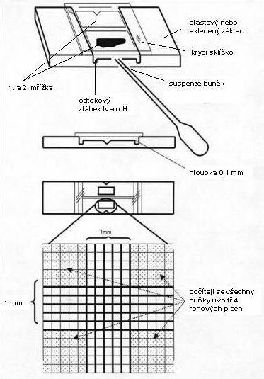
upraveno podle http://www.who.int/vaccines/en/poliolab/webhelp/Figure_4.2.htm

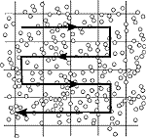
Převzato z http://www.lo-laboroptik.de/englisch/info/info.html

(viz též http://www.superior.de/pgr06_info_e.htm)
K výpočtu množství buněk v 1 ml suspenze je třeba znát tloušťku vzorku nad mřížkou. Každý z 25 čtverců obvykle měří 0,2 x 0,2 x 0,1 mm a má tedy objem 0,004 mm³. Takže 25 čtverců má objem 0,1 mm³. Po vynásobení zjištěného počtu buněk v 25 čtvercích hodnotou 10 000 dostaneme tedy počet buněk v 1 ml suspenze. Budemem počítat buňky ve 25 čtvercích nahoře a 25 čtvercích dole komůrky. V případě velké koncentrace buněk roztok s buňkami ředíme.

Stanovení relativního množství ATP

ATP Reagent SL - lyofilizát obsahující D-luciferin, luciferázu a stabilizátory,
Lysing Diluent - roztok Tris (hydroxymethyl) aminomethanu, EDTA, lyzující látka, inhibitor ATPázy. Slouží k rozpuštění ATP Reagent SL

Postup práce-kit:
Celý obsah lahvičky s ATP Reagent SL rozpustit přidáním veškerého objemu další lahvičky Lysing Diluent. Pozn. Výsledkem bude 12ml roztoku, který je třeba vyčerpat nebo se pak, když zbude, zamrazí, ale není garantovaný přesný výsledek po rozmražení.
1. Použít 3 různá ředění roztoku PBS s buňkami ve dvou opakování –koncentrovaný, 2x ředěný a 4x ředěný, všechny v množství 50 ul.
Připravit si 3x Blank v duplikátech: blank bez buněk, bez buněk se stříbrem, s buňkami a se stříbrem, viz tabulka.
2. Ke každému naředěnému vzorku přidat 50 ul roztoku nanostříbra v koncentraci 50ppm (50mg/l). Nechat 15min kultivovat při 37°C, 5µl použít na spočítání buněk.
3. Buňky v PBS, u nichž stanovujeme množství ATP, nyní v objemu 100ul napipetovat do jamek ve stripu.
3. Do každé jamky přidat 50 ul rozpuštěného ATP Reagent SL a zamíchat. Pozn. multikanálovkou a pak jí také zamíchat
4. Změřit luminiscenci (RLU) odpovídající množství ATP
Vyhodnocení:
Po odečtení průměrné hodnoty luminiscence blanku do grafu vynést hodnoty luminiscence proti příslušné koncentraci/množství buněk ve 50 μl pipetovaných do jamky ve a zhodnotit, jakou měrou se měnila hodnota luminiscence. Do závěru napsat výslednou koncentraci Ag (stříbra).
Př. vyhodnocení:
Výsledky ATP bez přidání stříbra
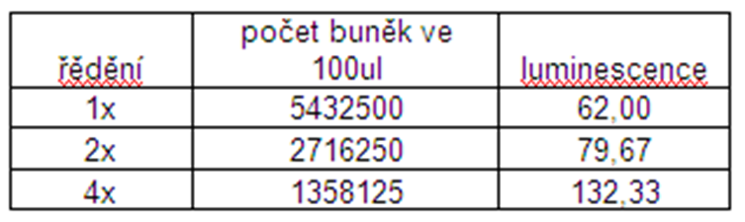

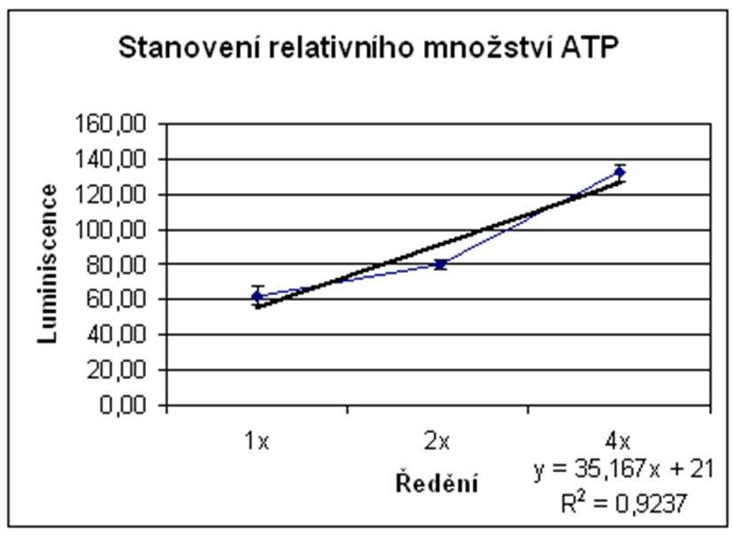
Výsledky cytotoxicity naměřené luminiscence vzorku jednotlivých ředění se stříbrem, příklad

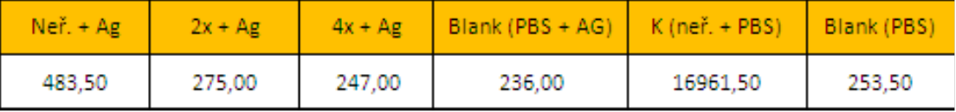
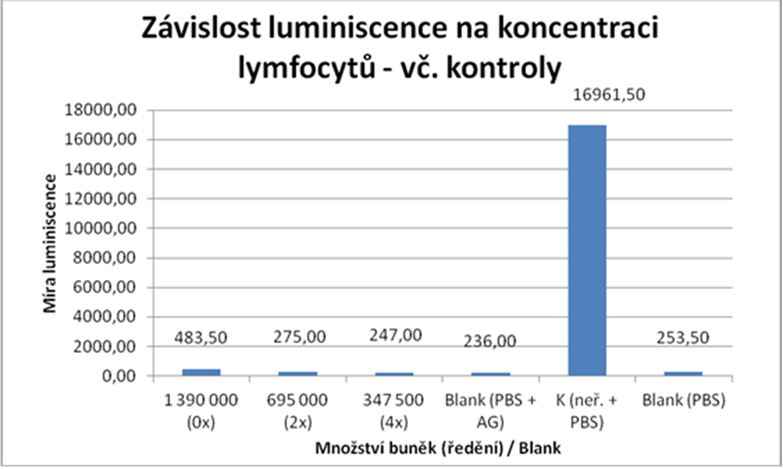
Pozn. Nastavení a měření na Luminometru
Ihned po napipetování všech jamek měříme destičku na luminometru v režimu:
Protokol-vlastnosti-zaškrtnout konec po uplynutí celkové doby měření, doba měření napsat 2s
Počet cyklů měření a vše ostatní nechat, pozor, teplota ne!!!
Ukládání: 1.Ulož data, 1.ulož v excelu

Zobraz výsledky-export do XLS, pak zavřít a poslat internetem na mailovou adresu nebo si dát na flashku.
Otevřít soubor v excelu. Pak dva kroky: 1. Vzít výsledky do bloku a změnit tečky na čárky
2. formát číslo a na dvě desetinné čísla
Označit-nástroje- nahradit tečky za čárky CtrlF vyhldávat – nahradit najít dám tečku.
Nahradit dám čárku,
Vlevo dole nahradit vše.
Změnit-formát- číslo a označit na 2 desetiny

